**Trabajo Práctico de Computación Aplicada**

Docente: Ignacio Sánchez

Alumno: Matías Dodero

Legajo: 0107666

Curso: Lunes-Noche

Año: 2020 (1C)

**Descarga de ISO y configuración de VirtualBox**

En primer lugar, se descargan y se instalan todas las iso de las distribuciones Linux solicitadas en la VM, quedando así instalada y configurada

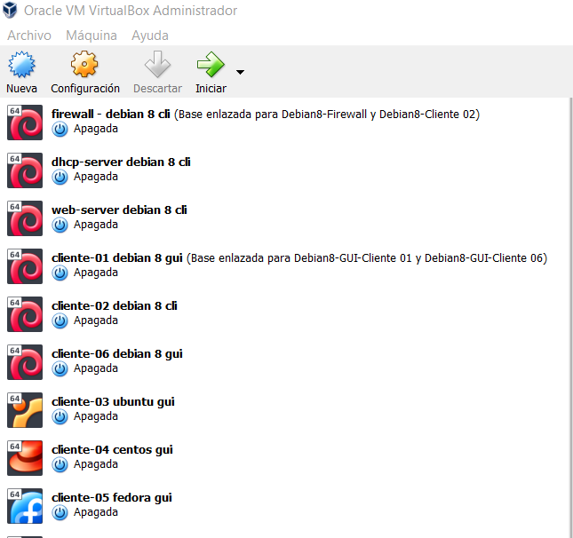

**Firewall**

Luego se procede a configurar el firewall con el comando iptables acorde a lo solicitado

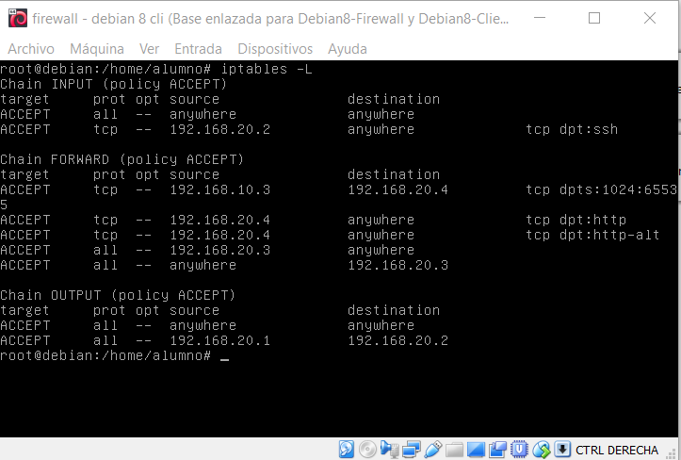

Configuramos las interfaces de red solicitadas en /etc/network/interfaces, quedando de la siguiente manera

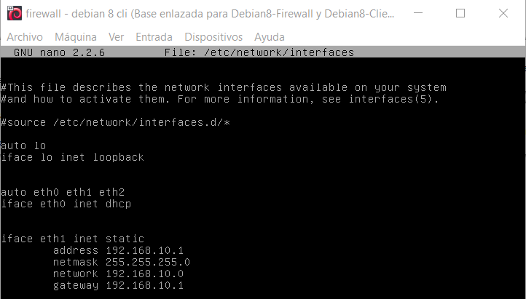

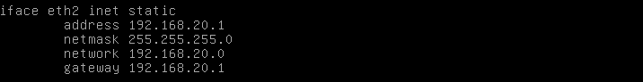

**Web Server**

Pasando al Servidor Web, se descarga el instalador de Java vía wget, descomprimiéndolo en el directorio /opt, creando la variable JAVA_HOME en ~/.bashrc agregándola a la variable PATH

Luego verificamos la instalación con el comando java –version

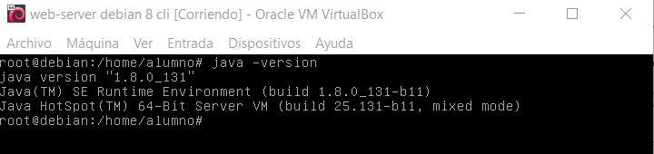

Continuamos con la instalación de Tomcat, para eso lo descargamos también vía wget y lo ubicamos en el directorio /opt. Bajamos la aplicación de ejemplo sample.war para verificar que todo esté ok.

Para mayor comodidad creo un script llamado iniciar_tomcat y detener_tomcat con el startup y el shutdown respectivamente

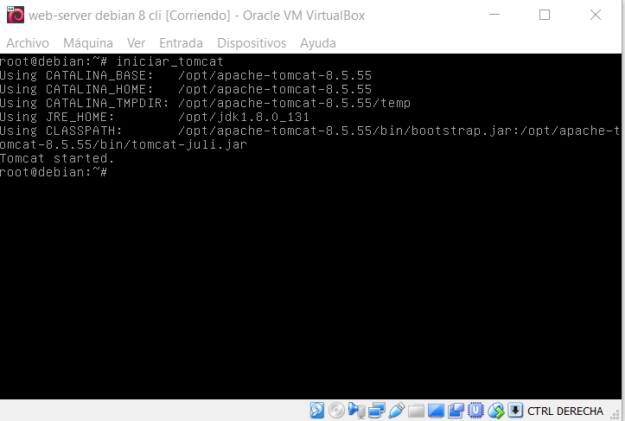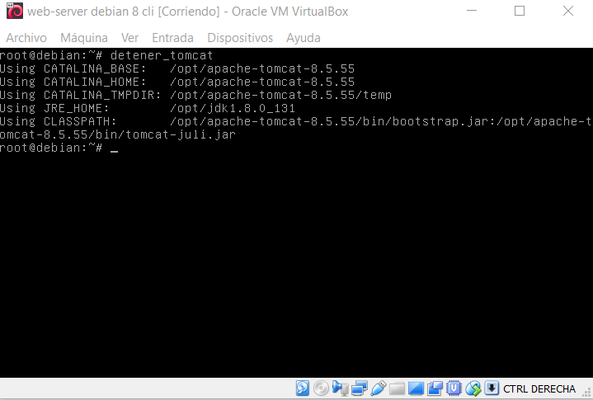

Una vez iniciado Tomcat abrimos el cliente-01 para verificar que podemos ingresar al mismo a través de la red

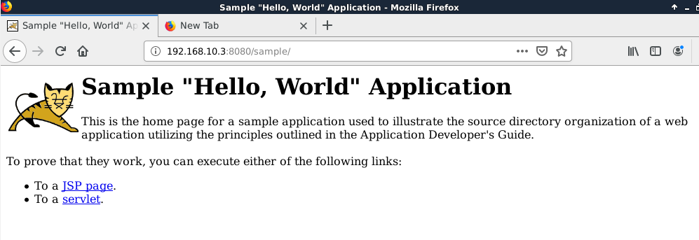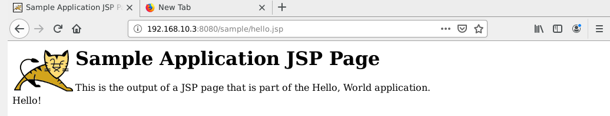

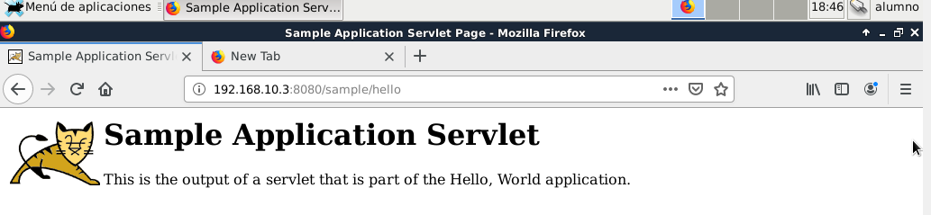

**DHCP-Server**

Continuamos con la instalación del DHCP Server acorde a la guía brindada

Para eso agregamos en el archivo /etc/default/isc-dhcp-server el protocolo v4 y la interfaz “eth0”





Configuramos el archivo /etc/dhcp/dhcpd.conf con los requerimientos solicitados

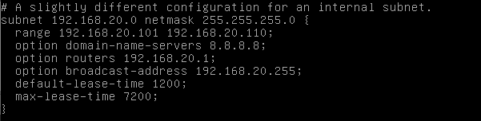

Y la interfaz

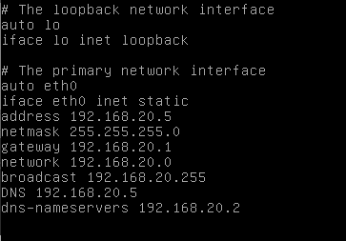

**LVM**

**Es un administrador de volúmenes lógicos que permite a los usuarios extender, reducir y modificar particiones en discos duros en tiempo real**, sin la necesidad de desmontar el sistema de archivos. Se trata de una capa de abstracción entre un dispositivo de almacenamiento y un sistema de ficheros.

En la maquina cliente-02 al instalar debían seguimos las siguientes configuraciones

Para mayor facilidad seleccionamos guiado con LVM

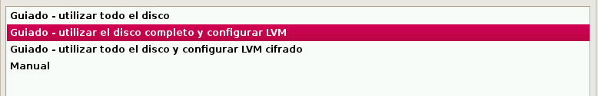

Seleccionamos el disco virtual creado previamente por la VM

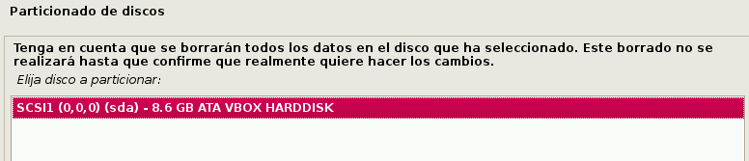

Decidimos dejar todos los ficheros en la misma partición para un mejor orden

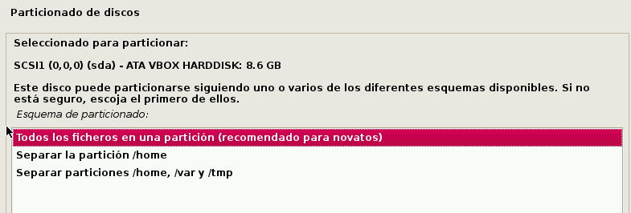

Y finalmente la configuración del disco con LVM queda de la siguiente manera

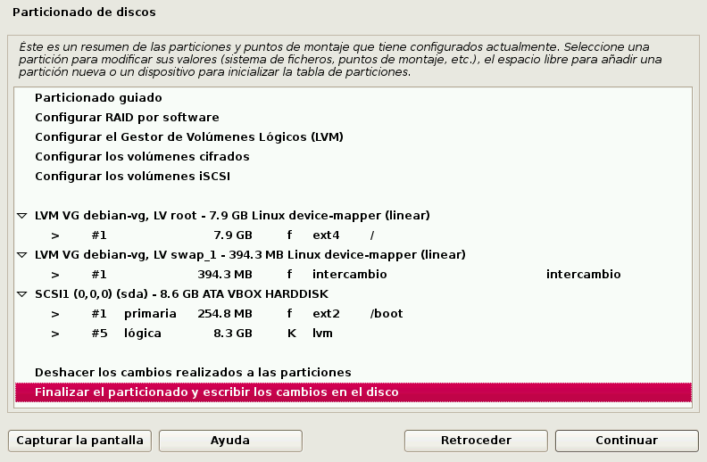

Otra opción, si uno no realiza estos pasos al principio de la instalación de Linux, sería instalando LVM de la siguiente manera con una configuración simple

Pasos Realizados

* Instalamos primeramente lvm con el comando sudo apt-get install lvm2
* Primero se crea el volumen a utilizar con LVM en nuestro sistema
* cfdisk /dev/sdX
* Se eliminan todas las particiones del disco
* Seleccionamos “new” para crear una nueva partición, utilizando el total del disco
* Seleccionamos “primary” y luego “type” y seleccionamos Linux LVM
* Click en “write” y luego pasamos a crear los volúmenes lógicos LVM y formatearlos, pero antes hay que crear un volumen físico LVM
* Para eso ejecutamos el comando pvcreate junto con la partición creada recientemente
* Pvcreate /dev/sda1
* Confirmamos la creación del volumen LVM con lsblk
* Creamos un grupo de volúmenes LVM
* Ejecutamos el comando vgcreate con la ruta de la partición
* Vgcreate –s 16M volumen-lvm /dev/sda1
* Configuramos un volúmen lógico (donde todos los datos son almacenados en un LVM)
* lvcreate -L 80G -n lvm1 volumen-lvm
* La sintaxis básica para crear volúmenes lógicos es:
* lvcreate -L espacioengigas -n logicvolumename logicvolumegroup
* Hay que darle un formato al volumen lógico creado, para ello debemos de colocarnos en la siguiente ruta:
* cd /dev/mapper
* Y aquí podremos ejecutar un ls, para comprobar que nuestro volumen se encuentra aquí
* Ya confirmado procedemos a darle un formato al volumen
* mkfs.ext4 /dev/mapper/volumen-lvm-lvm1
* Hecho esto, podemos salir de root tecleando exit, y ahora simplemente vamos a montar el volumen con los siguientes comandos:
* mkdir /mnt/vfs/  
  sudo mount /dev/mapper/volumen-lvm-lvm1 /mnt/vfs/  
  cd /mnt/vfs/